Инструкция регистрации на сайте Госуслуги (gosuslugi.ru)

Что понадобится для регистрации на портале Госуслуги?
- паспорт;
- страховое свидетельство обязательного пенсионного страхования (СНИЛС, его одиннадцатизначный номер);
- мобильный телефон или электронная почта.

- Открыть яндекс и в поисковой строке набрать госуслуги (рис. 1).
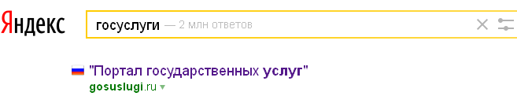
Рис. 1

- Щелкнуть по первой ссылке «Портал государственных услуг».
- В правом верхнем углу сайта щелкнуть по кнопке РЕГИСТРАЦИЯ (рис. 2).
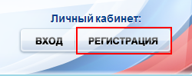
Рис. 2

- Заполнить три поля: фамилия, имя, номер мобильного телефона или адрес электронной почты (рис. 3).
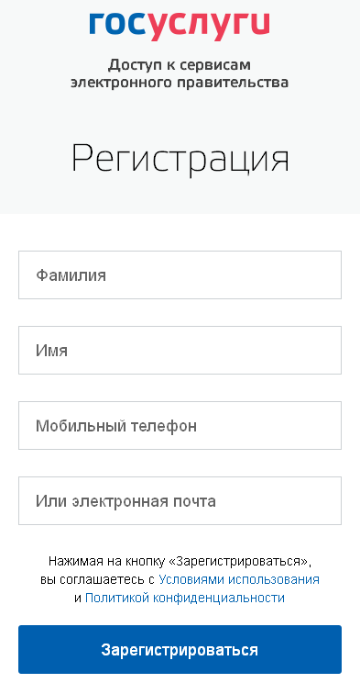
Рис. 3

- Если форма заполнена корректно, нажмите кнопку Зарегистрироваться, после чего на ваш номер мобильного телефона придет код (рис. 4).
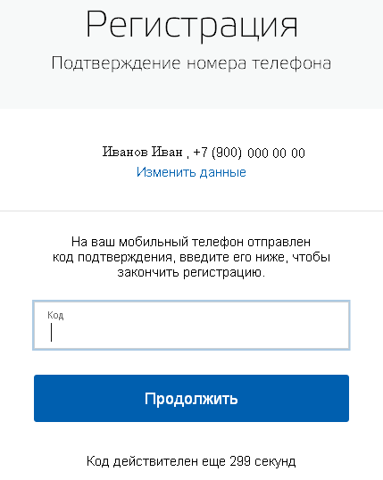
Рис. 4

- В поле Код введите комбинацию из цифр, высланных Вам в виде SMS-сообщения на мобильный телефон, указанный при регистрации. Нажать кнопку Продолжить.

- Если код указан корректно и система подтвердила Ваш номер телефона, то на следующем этапе Вам будет необходимо придумать пароль и задать его через специальную форму, введя два раза (рис. 5). Будьте внимательны, данный пароль будет использоваться для входа в Ваш личный кабинет, поэтому не используйте простые комбинации цифр или букв.

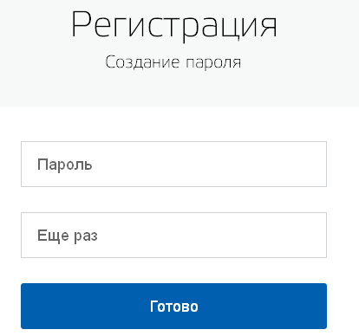
Рис. 5

- Появится окно с сообщением об успешной регистрации (рис. 6).
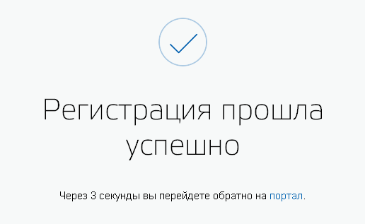
Рис. 6
- Нажмите кнопку ВХОД (рис. 7).
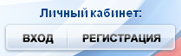
Рис. 7

- Введите номер своего телефона или адрес электронной почты, указанные при регистрации, и заданный Вами пароль (рис. 8).
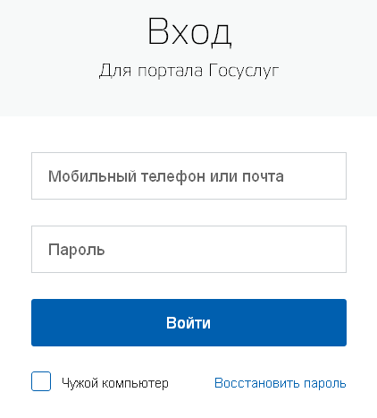
Рис. 8
- При входе в Личный кабинет откроется окно «Заполнение и проверка личных данных» (рис. 9).
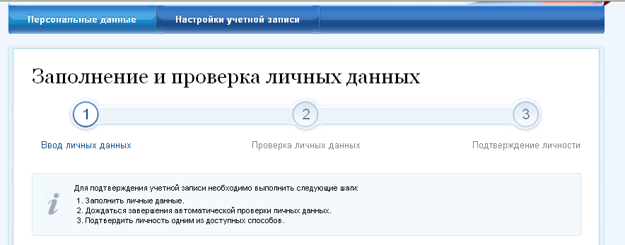
Рис. 9

- Укажите отчество, пол, дату рождения, место рождения, СНИЛС (страховой номер лицевого счёта гражданина в системе обязательного пенсионного страхования), паспортные данные в соответствующих полях и нажмите кнопку Продолжить (рис. 10).
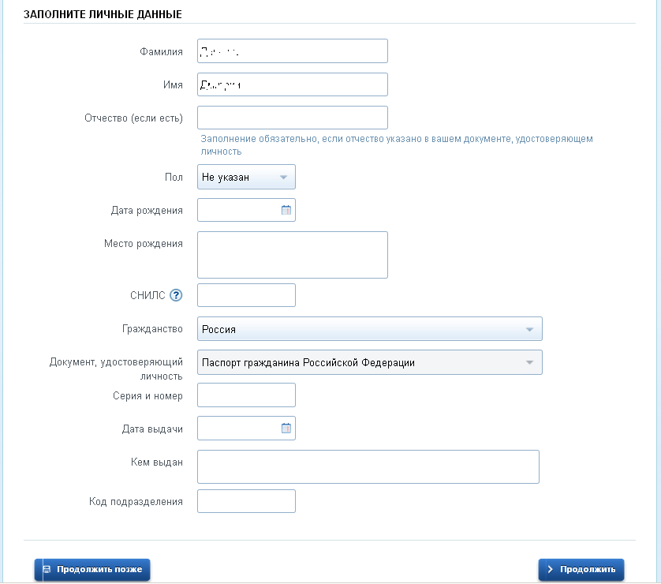
Рис. 10

- Дождаться завершения автоматической проверки личных данных (рис. 11). С результатами данной проверки Вы сможете ознакомиться через несколько минут. В особых случаях проверка может занять довольно-таки долгий период времени, но случается такое редко. После того как данная процедура успешно завершится, на Ваш мобильный телефон будет выслано SMS-уведомление с результатом проверки, а так же соответствующее состояние отобразится на сайте.

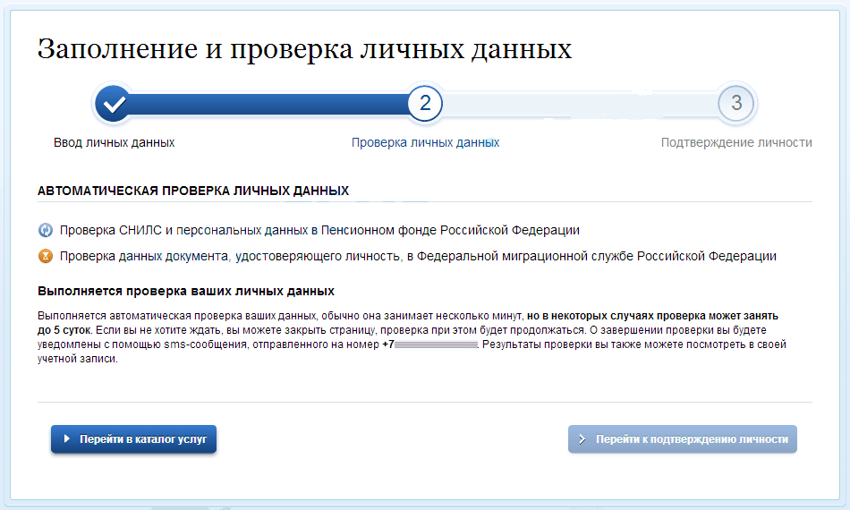
Рис. 11

- Чтобы полноценно пользоваться государственными услугами через интернет, Вам необходимо подтвердить личность, обратившись в Центр обслуживания пользователей. В городе Сарове Центр обслуживания пользователей находится в Администрации города Сарова, почтовом отделении и отдел ЗАГС.

Администрация города Сарова  607190, Нижегородская область, г. Саров,  проспект Ленина, д. 20А  Режим работы:  ПН - ЧТ 08:30 - 17:30 (обед с 12:30-13:30)  ПТ 08:30 - 16:30 (обед с 12:30-13:30)  Оказываемые услуги: подтверждение личности  Контакты: +7 (83130) 3-59-53  Дополнительная информация:  Выходные дни: суббота, воскресенье.  Заходить через центральный вход здания Администрации, далее на 2 этаж, кабинет 209. | Отделение почтовой связи 607188  ФГУП "ПОЧТА РОССИИ"  607188, Нижегородская область, г.Саров,  проспект Мира, д. 6  Режим работы:  ПН-ПТ - 08.00 - 20.00  СБ - 09.00 - 18.00  ВС - 09.00 - 14.00  Оказываемые услуги: подтверждение личности  Контакты: sar_1@ufps.nnov.ru 8 (83130) 7-69-89
Отдел ЗАГС города Саров

Главное управление ЗАГС Нижегородской области
607190, Нижегородская область, Саров город, Московская улица, д. 6
Режим работы:
По вторникам, средам, четвергам, пятницам с 09:00 до 16:00 (обед с 12:00 до 14:00)
Оказываемые услуги: подтверждение личности
Контакты: +7 (831-30) 5-59-29, +7 (831-30) 5-59-22

- После подтверждения личности Вам станут доступны все услуги на портале, а на странице Вашего личного кабинета появится логотип (рис. 12) подтвержденной учетной записи. Так же Вам придет SMS-оповещение об успешном завершении процедуры.
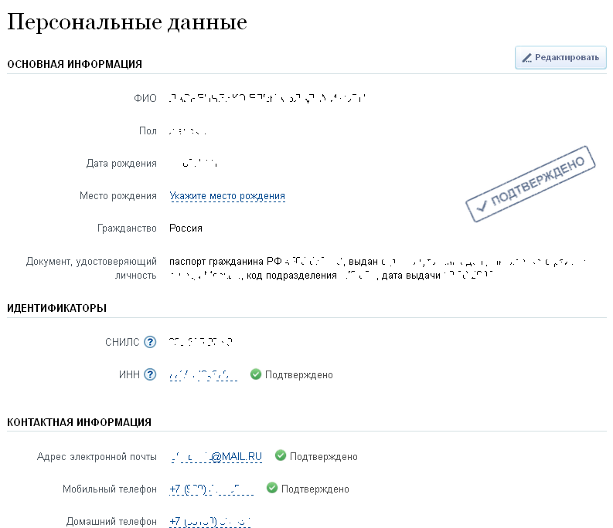
Рис. 12
- Восстановление доступа к личному кабинету
Пользователи, которые зарегистрировались год назад и более, могут столкнуться с проблемой входа в Личный кабинет на портале госуслуг. Логин известен, это СНИЛС, а вот пароль утерян, причем ранее при регистрации не требовалось указывать номер мобильного телефона или адрес электронной почты, что делает невозможным самостоятельное восстановление пароля и вход в Личный кабинет на портале госуслуг.
В этой ситуации пользователю необходимо обратиться в Центр активации, обладающий правом восстановления доступа к личному кабинету. Ближайший такой Центр активации расположен в г.Арзамасе.
Муниципальное Бюджетное Учреждение «Многофункциональный центр предоставления государственных и муниципальных услуг населению города Арзамаса» | Муниципальное бюджетное учреждение "Многофункциональный центр предоставления государственных и муниципальных услуг населению города Арзамаса"
МБУ "МФЦ города Арзамаса"  607220, Нижегородская область, город Арзамас, улица Кирова, д. 27а  Режим работы:  По понедельникам, вторникам, четвергам, пятницам с 09:00 до 18.00 09.00-18:00  По средам с 11:00 до 20:00  По субботам с 09:00 до 13:00  Оказываемые услуги:  - регистрация  - подтверждение личности  - восстановление доступа  Контакты: +7 (831-47) 7-84-49  Дополнительная информация:  Воскресенье выходной.  Адрес электронной почты МФЦ: info@mfc-arzamas.ru  Адрес официального сайта МФЦ: www.mfc-arzamas.ru | ГБУ НО "Уполномоченный МФЦ"  607220, Нижегородская область, г. Арзамас, ул. Кирова, д. 27а  Режим работы:  Понедельник, вторник, четверг, пятница: 9.00-18.00,  среда: 11.00-20.00,  суббота: 9.00-13.00,  воскресенье – выходной  Оказываемые услуги:  - регистрация  - подтверждение личности  - восстановление доступа  Контакты: 8(83147)95-3618, (83147)78-444

